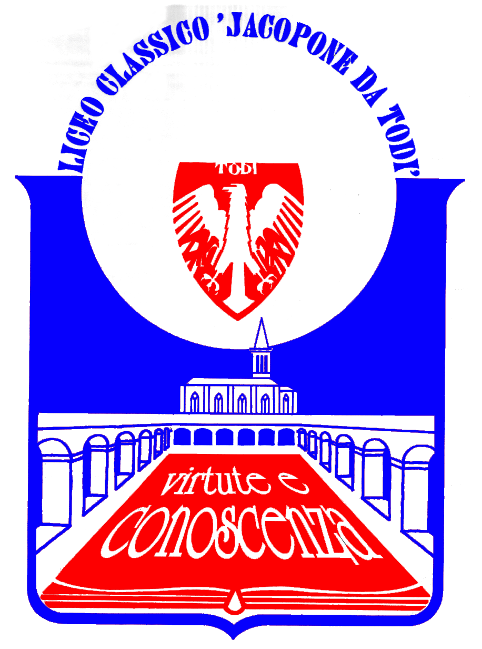
LICEO CLASSICO STATALE “JACOPONE DA TODI”
CON ANNESSO LICEO SCIENTIFICO
CORSI CLASSICO - LINGUISTICO - SCIENTIFICO -SCIENZE UMANE

SEDE LEGALE: LARGO MARTINO I, 1

06059 TODI (PG)

Tel.: 075 8942386 ♦ E-mail: pgpc04000q@istruzione.it

COMUNICATO STAMPA
IL DECIMO INCONTRO DELL’VIII CICLO DE
“I VENERDÌ DEL LICEO” - ANNO SCOLASTICO 2015/2016
26 FEBBRAIO 2016

Il Liceo “Jacopone da Todi”, in collaborazione con l’Associazione “Ex-Allievi” del Liceo, comunica che l’VIII ciclo de “I Venerdì del Liceo” prosegue con il decimo incontro, previsto Venerdì 26 febbraio 2016, alle ore 16.15, presso l’Aula Magna del Liceo “Jacopone da Todi”, in Largo Martino I n. 1, dedicato alla “Presentazione del volume del Prof. Marco Genzolini ‘Abisso e retta. Genealogia della modernità’”, tenuto dalla Dott.ssa Jessica Cardaioli, redattrice della Casa editrice Morlacchi di Perugia, con la presenza dell’Autore, docente di Filosofia e Storia presso il Liceo scientifico “G. Alessi” di Perugia.
Questo incontro de “I Venerdì del Liceo” riveste un grande interesse filosofico e culturale, in quanto è dedicato ad una avvincente analisi della genealogia della modernità, che ha visto una delle più grandi trasformazioni culturali di tutti i tempi, quella che porta dall’universo chiuso e circolare di Aristotele all’altro, infinito ed eccentrico, dei moderni.

La cittadinanza è invitata ad intervenire.

Todi, 24 febbraio 2016
IL DIRIGENTE SCOLASTICO
(Prof. Sergio Guarente)

